Dato | Hva | Tema | Hvor | diverse
10.januar | Førerpatruljemøte. | Planlegging vår 2011 | Vatnlia18-20 | Valg til årsmøtet + årsmøte krets. Planlegging. Patrulje inndeling
17.januar | Troppsmøte | Gjøre ferdig sløyd  Måneskinnstur | Vatnlia kl 18
24.januar | Troppsmøte i Ersvika | ”Å bruke naturen om vinteren” | ERSVIK | Oppmøte Bjørnhaugen kl 17.30 for de som vil gå sammen.
26.januar | ÅRSMØTE 1.Tverlandet |  | For alle ledere, foreldreforening + speiderrepresentanter
28.-29.januar | Årsmøte for Kretsen + ledersamling |  | Arrangør: Rognan FSK  For valgte speiderrepresentanter
31.januar | Kun Vandrere  ( 8.-10.klasse + rovere) | Skøyter + livline | Idretttsbane | Ta med Skøyter, hjelm, hockeykølle hvis du har, varm drikke,
4.februar (fredag) | Kun Stifinnere  (5.-7. klasse) kl 17-20 | Livberging Vann  + Badeparty | Bodø Spektrum | Ta med badetøy, penger til mat hvis du vil. Husk å avtale kjøring
7.februar | Kun Stifinnere  (5.-7. klasse) | Skøyter + livline | Idretttsbane | Ta med Skøyter, hjelm, hockeykølle hvis du har, varm drikke,
11.februar  (fredag) | Kun Vandrere  kl 17-20  ( 8.-10.klasse + rovere) | Livberging Vann  + Badeparty | Bodø Spektrum | Ta med badetøy, penger til mat hvis du vil. Husk å avtale kjøring
14.februar | Troppsmøte | Planlegge Årsfest | Vatnlia
Februar 2010 | Peff-kurs ?????
21.februar | Årsfest /tenkedagen |  |  | Ansvar Foreldreforeningen  Egen invitasjon kommer
28.februar | Troppsmøte i Ersvika |  | ERSVIK
7.mars | Patruljemøter | Patruljesamarbeid | Vatnlia | Ta med ”Min speiderlogg”
14..mars | VINTERFERIE
??? | ISFISKEKONKURANSE |  | Vatn vatnet | Arrangør St Georgs Gilde
21.mars | Troppsmøte | Forberede Snøhuletur | Vatn Lia
28.mars | Troppsmøte i Ersvika | Mot vår..... | ERSVIK
1.-3-april | SNØHULETUR |  |  | Egen info kommer
4.april | Førerpatruljemøte  Rovermøte |  |  | Egen info kommer
11.april | Troppsmøte  Patruljeoppgaver | Forberedelse til kretskonkuranse | Gapahuken  Lahaugen | Patruljeoppgaver, orientering
Uke 17 | Patruljemøter hjemme hos en i patruljen | Planlegge utstyr, mat osv til kretskonkuransen |  | Foreldrene må hjelpe speiderne å avtale møte
18.+25.april | PÅSKEFERIE
27.april | Speideraksjonen |  |  | Ansvar Foreldreforeningen
29.april -1.mai | St.Georgsdag  KRETSKONKURANSE | Konkuranse med uttak til NM speiding | Storjord  Saltdal | Egen info kommer
9.mai | Troppsmøte i Ersvika |  | ERSVIK
16.mai | Troppsmøte | Forberedelser til Leir | Vatn Lia
17.mai | Flaggheising og flaggborg kl 07.45 | + frokost med korpset  Og skoletoget | Tverlandet skole | Speiderskjorte og skjerf
23.mai | Troppsmøte i Ersvika |  | ERSVIK
30.mai | Troppsmøte | Forberedelser til Leir | Vatn Lia
6.juni | Troppsmøte | Kanopadling | Vatn Vatnet
10 -13.juni | PINSELEIR |  |  | Info kommer

Vær kledd etter været på alle speidermøtene – vi blir for det meste ute.
Husk Godt skotøy-
Kniv
-Kopp
-Klær etter vær
Speidermøter i Nordlandsbadet/ Bodø Spektrum:

4.+11 februar har vi gjort avtale med Nordlandsbadet om opplæring i Livberging for speiderne.
Vi deler troppen i to puljer, Stifinner og Vandrer. (se terminliste)
Livbergingskurset starter kl 17.00 – det er derfor greit å komme dit ca kl 16.45 slik at vi er klar i bassenget kl 17.
Etter kurset blir vi med på Badeparty, se www.bodospektrum.no
Speiderne må ordne skyss selv, avtal kjøring med hverandre, noen av lederne skal også kjøre. Speidergruppa betaler inngang, evt mat må speiderne betale selv.
Evt går buss fra Høgåsen kl 16.30, og hjem kl 20.10
Vi er avhengig av en aktiv foreldreforening framover.......Foreldreforeningen - trenger flere medlemmer som kan delta i små og trivelige aktiviteter for speiderne. Samt være pådriver for dugnadsarbeid og annen inntektsgivende aktivitet.
Ta kontakt med Aina Danielsen – Tlf 99583332 / 75532847
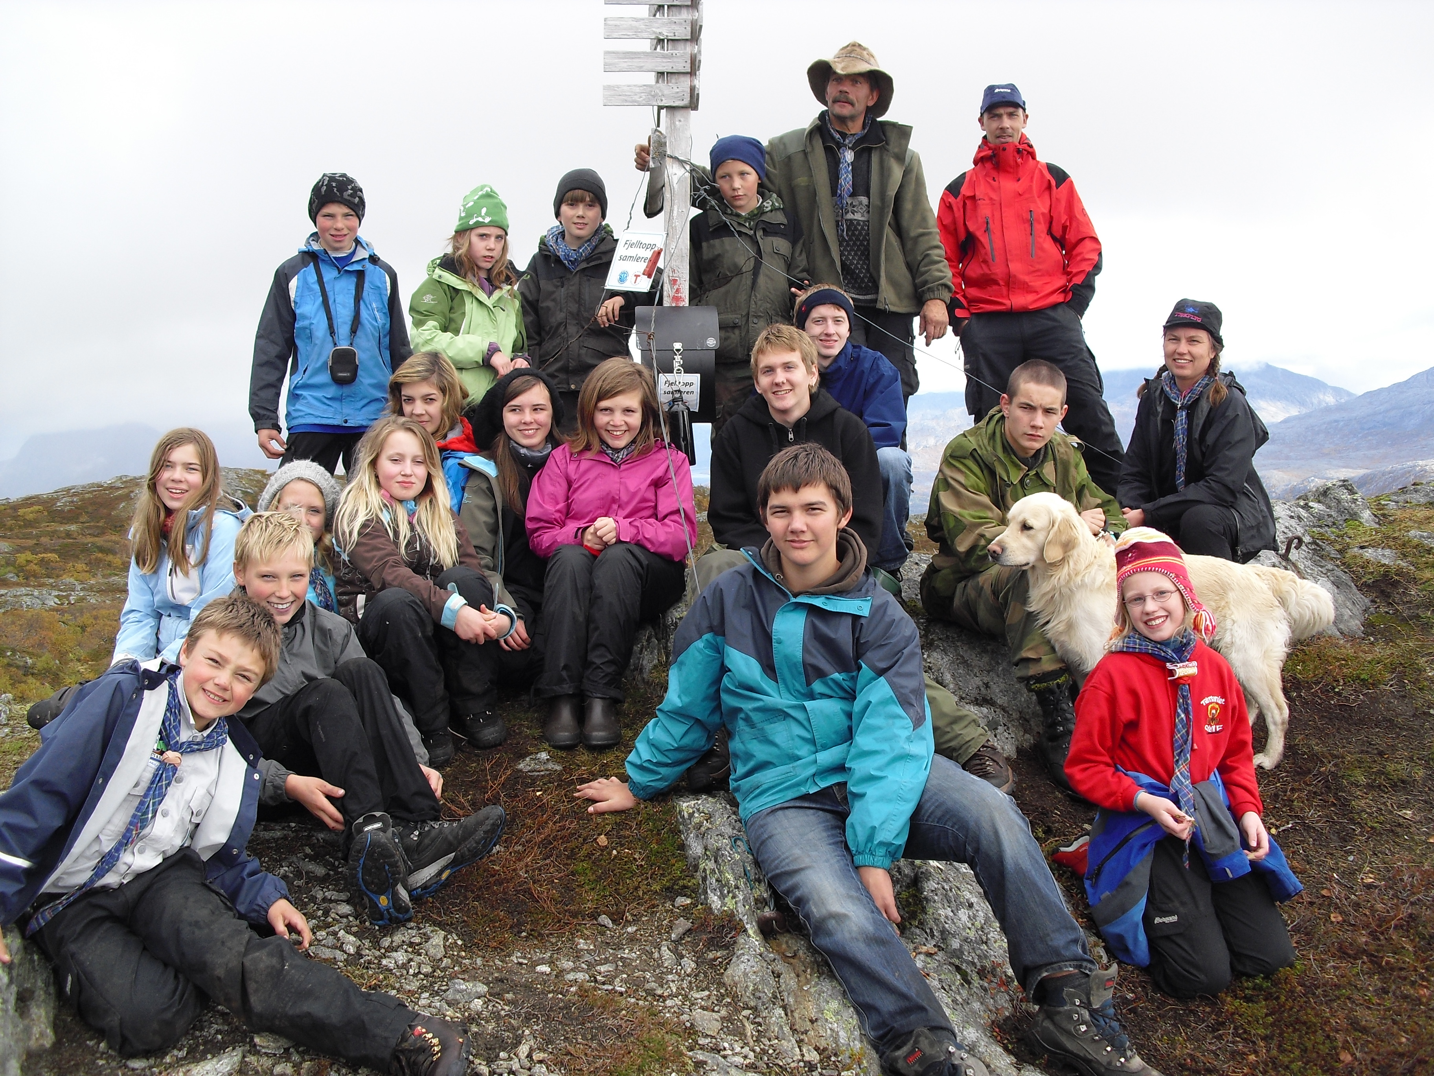

På toppen av Hopsfjellet, høst 2010
Speidermøter i Ersvika ;
Vi er så heldige at vi dette speideråret får samarbeide med Ersvika samiske senter, og det er vi veldig glad for! Vi drar dit ca en gang per måned.
> Oppmøte ved parkeringsplassen i Bjørnhaugen kl 17.30, for de som vil gå sammen til og fra Ersvika - husk godt fottøy og Klær etter vær. Ta også med Kniv og Kopp og sitteunderlag, evt hodelykt. Tid for speidermøte kl 18 – 20. Det er ikke anledning å gå langs kystriksveien pga trafikksikkerhet!

